Предложение по организации новогоднего банкета

Wellcome

Канапе (40г на персону)
Подкопченая форель с крем чизом и укропом (10г)
Копченая салями с серебристым лучком (10г)
Филе куриное в обжаренных кунжутных семечках (10г)
Канапе с сыром Камамбер и виноградом (10г)

Напитки (400мл на персону)
Сок в ассортименте (яблоко, апельсин, вишня) (200мл)
Чинзано Асти (100мл)
Мартини Бьянко (100мл)

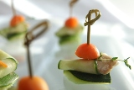

Банкет
(Расчет на 1 персону)
Холодные закуски

Рулетики из баклажан, фаршированные сыром и чесноком (40г)
Спринг-роллы с королевской креветкой и восточным соусом (115г)

Рыбное ассорти (60г на персону)
Лосось норвежский малосоленый (30г)
Осетрина холодного копчения (15г)
Ломтики филе копченого угря (15г)

Мясное ассорти (80г на персону)
Корейка сырокопченая (20г)
Вырезка, фаршированная шпинатом, кедровым орехом и сыром (20г)
Буженина домашняя, шпигованная чесночком (20г)
Рулет из утки с лесными грибами (20г)

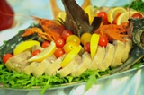

Маринады (120г на персону)
Маринованные огурчики (20г)
Маринованные грибочки с душистым маслом и лучком (20г)
Помидорчики соленые (20г)
Молодые побеги дикого чеснока (20г)
Маслины, оливки (20г)
Капуста Гурийская с гвоздикой (20г)

Сырная тарелка, украшенная ягодами и орешками (60г на персону)
Мадригал (20г)
Камамбер (20г)
Дор Блю (20г)

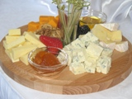

Салаты (405г на персону)
Салат из рукколы с креветками,
черри и пармезаном (100г)

Салат из копченого окорока с языком и шампиньонами под соусом из грецкого ореха (100г)

Салат из курицы с манго и лепестками миндаля (105г)

Овощная корзина (помидорчики, огурчики, разноцветный сладкий перец, салат, зелень) (100г)

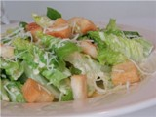

Горячая закуска
(1 на выбор гостя, 155г)
Горячий штрудель с лососем на соусе из шпината (150г)
Рулет из молодого кролика, выдержанный в травах и специях с блинчиками из картофеля и соусом Пуаврад (160г)

Горячее блюдо с гарниром
(1 на выбор гостя, 240г)
Норвежский лосось, маринованный в белом вине, подается на соусе "Женвуаз" с молодым картофелем и овощным жульеном (250г)
Жареная говяжья вырезка с маринованной грушей и клюквенным соусом (230г)

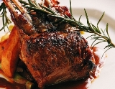

Хлебный буфет (100г на персону)
Булочка мраморная из двух видов хлеба (багетный и злаковый) (30г)
Домашняя Чиабатта (30г)
Хлеб Сольери с прованскими травами (30г)

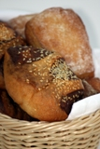

Десертный стол
(280г на персону)
Воздушное апельсиновое суфле со взбитыми сливками на нежном бисквите с ромовой пропиткой и свежими фруктами (120г)

Шоколадный трюфель с грильяжем из фундука на соусе из ежевики (120г)

Коллекция свежих фруктов (150г)

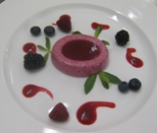

Напитки 1220мл
Чай «Ньюби», кофе «Эспрессо», сливки (110/110мл)
Минеральная вода с газом и без (500мл)
Сок в ассортименте (яблоко, вишня, апельсин) (500мл)

Средний вес продукции без напитков на одного гостя составляет 1 710г
Средняя стоимость на одного гостя
3 480 рублей.

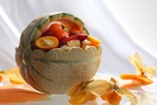

Общая стоимость мероприятия включает в себя полный пакет услуг:
- доставку мебели, посуды и оборудования
- организацию зала и кухни
- работу официантов, поваров и технического персонала в течение 6 часов.

